Индивидуальное логопедическое занятие
Тема: «Наземный транспорт. Автоматизация звука [Р] в словах»

Цель: закрепить произношение звука [Р] в словах на примере лексической темы «Наземный транспорт»
Задачи
Образовательные:
- актуализация словаря по теме: «Наземный транспорт»
- уточнение положения органов артикуляции при произнесения звука [Р]
- уточнение характеристики звука [Р]
- профилактика оптической дисграфии
Развивающие:
- развитие пространственной ориентировки (лево – право)
- развитие внимания
- развитие общей, мелкой и артикуляционной моторики
- развитие связной речи
- развитие смекалки и сообразительности
Воспитательные:
- воспитание умения слушать и выполнять инструкции

Оборудование: презентация для упражнения: «Право – лево», иллюстрации легковых машин для выбора, иллюстративный материал по теме: «Наземный транспорт», карточка для игры: «Закончи предложение», карточки для упражнения: «Чем похожи?», руль для передвижения по станциям, изображения станций в формате power point

Ход занятия
Орг. момен:
Здравствуй, Кирилл. Ты любишь путешествовать? (Да). А на чём люди могут передвигаться во время путешествий? (на машинах, самолётах и т.п.). Верно, и я предлагаю тебе сегодня отправиться в поездку, а на чём именно ты узнаешь из загадки. Послушай и отгадай!
Четыре колеса,
Резиновые шины,
Мотор и тормоза…
Как это называется?
(Машина)
Правильно, а теперь внимание на экран, выбери ту машину, на которой ты хочешь путешествовать (выбирает). Как ты думаешь, как можно назвать все машины одним словом? (Транспорт) Правильно, и мы сегодня повторим в поездке тему «транспорт». А теперь будь внимателен, произнеси слово транспорт чётко и назови 2-ой звук в этом слове. (Транспорт, звук [Р]). Сегодня мы с тобой будем проговаривать слова, в которых встречается звук [Р]
Основная часть:
Автомобиль готов к поездке, подготовимся и мы. Чтобы набрать скорость и правильно произносить звук [Р], сделаем гимнастику для языка и губ. (артик. гимнастика). (3мин)
Можем отправиться в путь. Возьми руль и заведи мотор: РРРРРР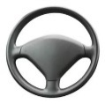. И вот на нашем пути 1-ая станция.
1 Станция: называйка (на этой станции все картинки без названия, их нужно называть)
Но для начала скажи мне, как называется транспорт, который движется по земле? (это наземный транспорт). А теперь выложи картинки наземного транспорта и назови их.
Какой звук встречается в каждом виде транспорта? (звук Р). Верно, звук Р (правильная артикуляция звука). Когда мы произносим звук Р, кончик языка поднят к бугоркам за верхними зубами, а боковые края языка прижаты к коренным зубам. Воздух с силой подаётся на кончик языка.

Теперь вспомним по схеме, какой звук Р (гласный или согласный, твёрдый или мягкий, звонкий или глухой)?
Гласный | Согласный
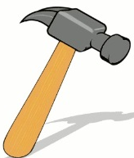  Твёрдый | Мягкий
Звонкий | Глухой

Ты хорошо справился с заданием, что же, поехали на следующую станцию. Возьми руль в руки, заведи мотор: РРРР. Остановимся.
2 Станция: правая (на ней все машины едут вправо)
На экране ты видишь знакомые тебе машины, называй их и нажимай один раз на те, которые едут вправо. Отправляемся дальше в путьРРРРРРР.
3 Станция: движение (предположи, почему так назвали эту станцию?) На этой станции все машины движутся по дороге. Давай и мы с тобой подвигаемся.
Мы в автобус дружно сели
И в окошко посмотрели
Наш шофёр педаль нажал
И автобус побежал (РРРРРР)
Перед нами станция 4 Путаница. На этой станции буквы Р смешались, запутались с другими буквами, их нужно отыскать. Давай найдём буквы Р и обведём. 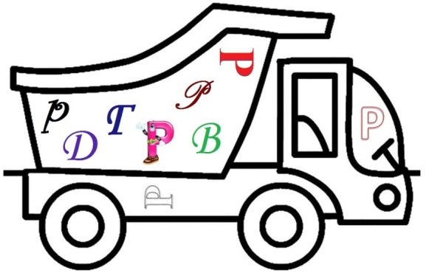
На этой станции ты справился с заданием без труда, двигаемся к станции
5 «Похожая» (на этой станции все предметы чем то похожи)
«Чем похожи?» трактор – помидор (их цвет красный), пуговица – руль (их форма – круглая), величина (все игрушечные трамваи какие? Маленькие. А настоящие? Большие). Движемся к завершающей станции.
«Похожие»
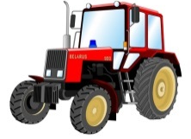
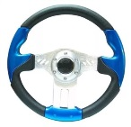

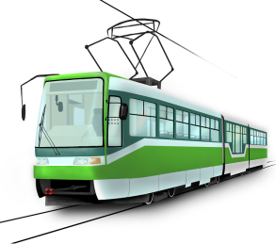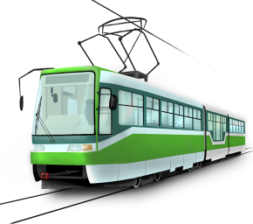

6 Станция незаконченных предложений. На этой станции начала предложений прочитаю тебе я, а ты заканчивай.
В темноте все машины включают | 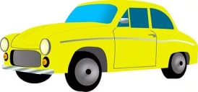
Машины двигаются по | 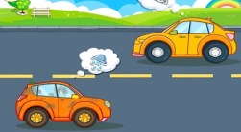
Верхняя часть машины называется | 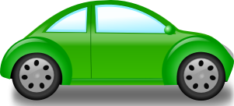
Помещение, в которое ставят машины, называется… | 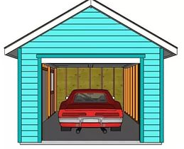
Троллейбус, трамвай, грузовик, трактор – это | 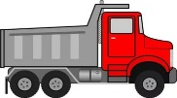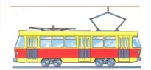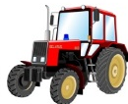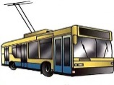

Итог:
На этом наше путешествие подходит к концу. Давай поставим в гараж машину. Для этого нажми левой кнопкой мыши на кнопку один раз (заезжает в гараж) Скажи, какой транспорт на последней картинке ты видишь: воздушный, водный, подземный или наземный? Именно наземный транспорт мы сегодня повторили. И я предлагаю тебе вспомнить те названия транспорта, которые ты запомнил (трамвай, троллейбус и т.п.).
Если тебе понравилось путешествие, то выбери легковую машину и прикрепи на доску магнитом (на дорогу). Если ты устал, тебе было тяжело путешествовать, то выбери грузовик.
Чем понравились или не понравилось путешествие?

